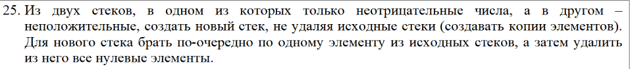

|  |  |  |  |
| --- | --- | --- | --- |
| Стек неотрицательных чисел | Стек неположительных чисел | Новый стек(ожидаемый результат/результат работы программы) | Смысл теста |
| Пустой  (stack1_0) | Пустой  (stack2_0) | Пустой | Работа с 2 пустыми стеками |
| Пустой  (stack1_0) | 0  -1  -23  0  0  -89.98  (stack2_1) | -89.98  -23  -1 | Работа с 1 пустым стеком |
| 0  9.01  12.3  0  (stack1_1) | Пустой  (stack2_0) | 12.3  9.01 | Работа со 2 пустым стеком |
| 134  0.34  12  9.05  78  (stack1_2) | -9.67  -45  -1  -1.1  -7  (stack2_2) | -7  78  -1.1  9.05  -1  12  -45  0.34  -9.67  134 | Работа с одинаковыми по размерам стекам без нулей (проверка очередности добавления элементов в 3 стек) |
| 114  2.35  (stack1_3) | -1988.12  -36475  -0.23  -1  -99  -4444  (stack2_3) | -4444  -99  -1  -0.23  -36475  2.35  -1988.12  114 | Работа с разными по размерам стеками (второй больше на 4 элемента) без нулей (проверка очередности добавления элементов в 3 стек) |
| 0  0  12.67  0  12  34  0  (stack1_4) | -76.66  -666  0  -123.4  -987  0  0  (stack2_4) | 0  0  0  34  -987  12  -123.4  0  12.67  -666  0  -76.66  0  Этот стек без нулей:  34  -987  12  -123.4  12.67  -666  -76.66 | Работа с одинаковыми по размерам стекам c нулями |
| 89.09  78.2  0  1  (stack1_5) | 0  -23  -4 (stack2_5) | 1  -4  0  -23  78.2  0  89.09  Стек после удаления нулей:  1  -4  -23  78.2  89.09 | Работа с разными по размерам стеками (первый больше на 1 элемент) с нулями |